Министерство образования и науки РК
КГУ «Средняя школа- гимназия №14»
Краткосрочный (поурочный) план урока
Тема урока: Наследие народа
Раздел |  | Культурное наследие
ФИО педагога |  | Буланбаева М.С.
Дата:
Класс 4 |  | Количество присутствующих: |  | Количество отсутствующих:
Тема урока: № 17 Наследие народа
Цели обучения в соответствии с учебной программой |  | 4.1.5.1 определять основные моменты в аудиовизуальном материале  4.2.1.1 использовать необходимые слова для поддержания разговора  4.4.4.1 совершенствовать каллиграфические навыки: соблюдение высоты, ширины и наклона прописных, строчных букв и их соединений
Цели урока |  | -определить основные моменты в аудиовизуальном материале  - применить необходимые слова для поддержания разговора.  - соблюдать каллиграфические навыки.
Критерий успеха |  | Предполагает продолжение развития событий  Вступает в разговор и соблюдает правила ведения диалога
Ход урока
Этап урока/время | Действия педагога |  | Действия учеников | Оценивание | Ресурсы
Начало урока | I. Организационный момент.  Психологический настрой.  Учитель предлагает: посмотрите на Солнышко.Какое у него настроение?  Не видно.  Предлагает учащимся выбрать сигнальную карточку-смайлик, которая соответствует их настроению, с которым они будут работать сегодня на уроке.  II. Актуализация знаний.  Назвать ассоциации к слову «Наследие народа». Учитель предлагает посмотреть фрагменты презентации, назвать ассоциации. Сообщение темы и цели урока. |  | Учащиеся называют ассоциации.  Сказки, памятник, песня, архитектура |   ФО. Молодцы | Презентация  слайды  Учебник, задание 1.
Середина урока | III. Изучение нового материала.  (И/Ф) Работа с ключевыми словами  https://www.youtube.com/watch?v=XgvTYKMiZgQ&ab  Учитель предлагает прослушать аудиоматериал и по началу предложения в текстах, подумать, можно ли по ним угадать содержание текстов?  (Г)Учитель предлагает разделиться на группы и ответить на вопросы.  1-я группа – текст №1.  2-я группа – текст №2.  1-я группа  - Музыкальное наследие  2-я группа  - Архитектурное наследие  Физминутка  Практическая часть.  IV. Освоение изученного материала.  (К)Учитель предлагает выполнить словарный диктант.  Заклятый враг – недруг, неприятель, противник, недоброжелатель.  Благословение - одобрение (например, родительское благословение на брак сына с невестой)  Стражник – низший полицейский чин в некоторых видах охраны, стражи.  Гадюка – ядовитая змея с плоской треугольной головой.  Ужалить – а) поразить жалом б) разг. причинить жгучую, колющую боль.  Мавзолей – большое надгробное мемориальное сооружение.  V. Закрепление изученного материала.  (П)Прием «Творческая мастерская». Учитель предлагает рассмотреть картинки-постеры о наследии и составить полный коллаж. Подумать:  - Что бы ты ещё добавил(а) в пустые рамки? Обоснуй.  - Составь или нарисуй свои картинки.  (И) Учитель предлагает записать предложение красиво и аккуратно  Культурное наследие надо беречь, почитать и передавать следующему поколению.  Работа в рабочей тетради. |  | Высказывают предположения.  Работают в группах, читают тексты обсуждают текст, отвечают на вопросы  Учащиеся записывают слова в тетрадь.  Записывают в тетрадь | ФО Наблюдение учителя  Взаимопроверка.  ФО. Оценивание по дескрипторам  -определяют тему текстов 1б  - определяют идею текстов -1б  -называют жанр текстов-1 б  -находят ключевые слова более 3х -3б  ФО Вопрос и ответ  ФО. По дескрипторам  - составляет устно рассказ или коллаж -1б  -высказывает своё мнение- 1б  - соблюдает речевые нормы- 1б  ФО. По образцу  - пишет соблюдая каллиграфические навыки-1б | 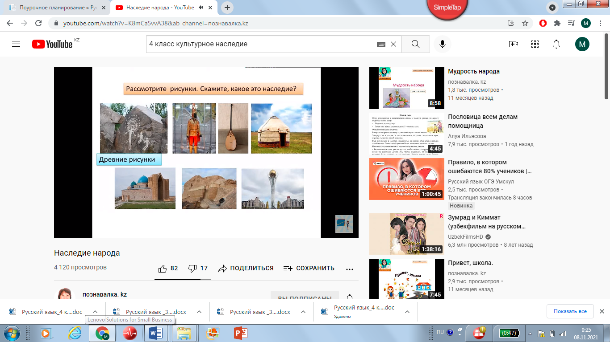  Физминутка  https://sites.google.com/site/bibliotekadladetej/roditelam-pedagogam/fizkultminutki-v-stihah  На доске образец
Конец урока | Итог урока. Рефлексия «Выбери фразу»  - Выберите фразу, которая вам больше всего подходит. Поставьте возле данной фразы знак (*)  На доске записаны фразы:  - Урок полезен, все понятно.  - Лишь кое-что чуть-чуть неясно.  - Еще придется потрудиться.  - Да, трудно все-таки учиться!  Домашнее задание. Стр 43 упр 6 |  | После рефлексии учащиеся заполняют таблицу |  | Рефлексия:  https://nsportal.ru/shkola/mezhdistsiplinarnoe-obobshchenie/library/2013/09/30/vozmozhnye-priyomy-refleksii-na-urokakh

